C语言程序设计实验报告

学号： 566677795姓名： 魏弘博 专业班级：计算机大神

**实验十五 指针3**

【实验目的】

1.了解指针在函数中的应用；

2.掌握指针变量作函数参数、返回指针值的函数和函数的指针的应用；

3.掌握指针在程序设计中的应用。

【实验内容】

一、基础编程题

1. 编写程序，设计一个函数，要求使用指针实现字符串处理函数strcat()的功能，在主函数中调用函数验证是否正确。

提示：

（1）程序分析设计思路（使用标准流程图符号完成流程图）

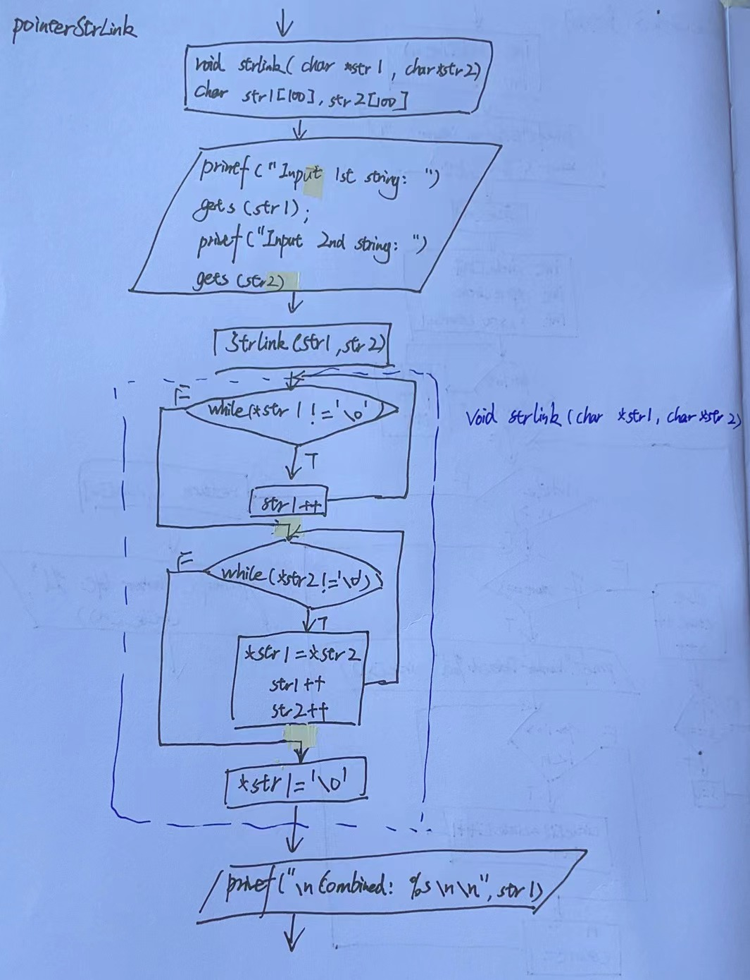

（2）源代码（不能截图，只能复制粘贴）

#include"stdio.h"

int main()

{

void strlink(char *str1,char *str2);

char str1[100],str2[100];

printf("Input 1st string: ");

gets(str1);

printf("Input 2nd string: ");

gets(str2);

strlink(str1,str2);

printf("\nCombined: %s\n\n",str1);

return 0;

}

void strlink(char *str1,char *str2)

{

while(*str1!='\0')

str1++;

while(*str2!='\0')

{

*str1=*str2;

str1++;

str2++;

}

*str1='\0';

}

（3）运行结果截图（只截取相应运行结果截图）

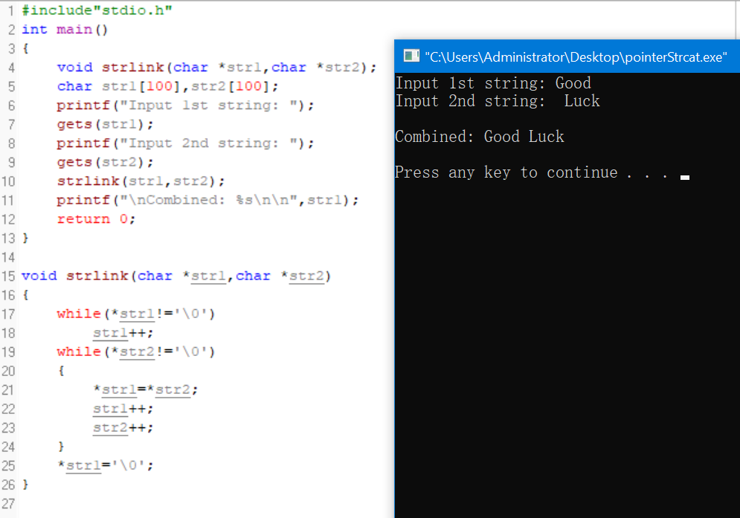

2. 编写程序，设计一个函数，输入n为偶数时，调用函数求1/2+1/4+…+1/n；当输入n为奇数时，调用函数求1/1+1/3+…+1/n（利用指向函数的指针实现）。

提示：

（1）程序分析设计思路（使用标准流程图符号完成流程图）

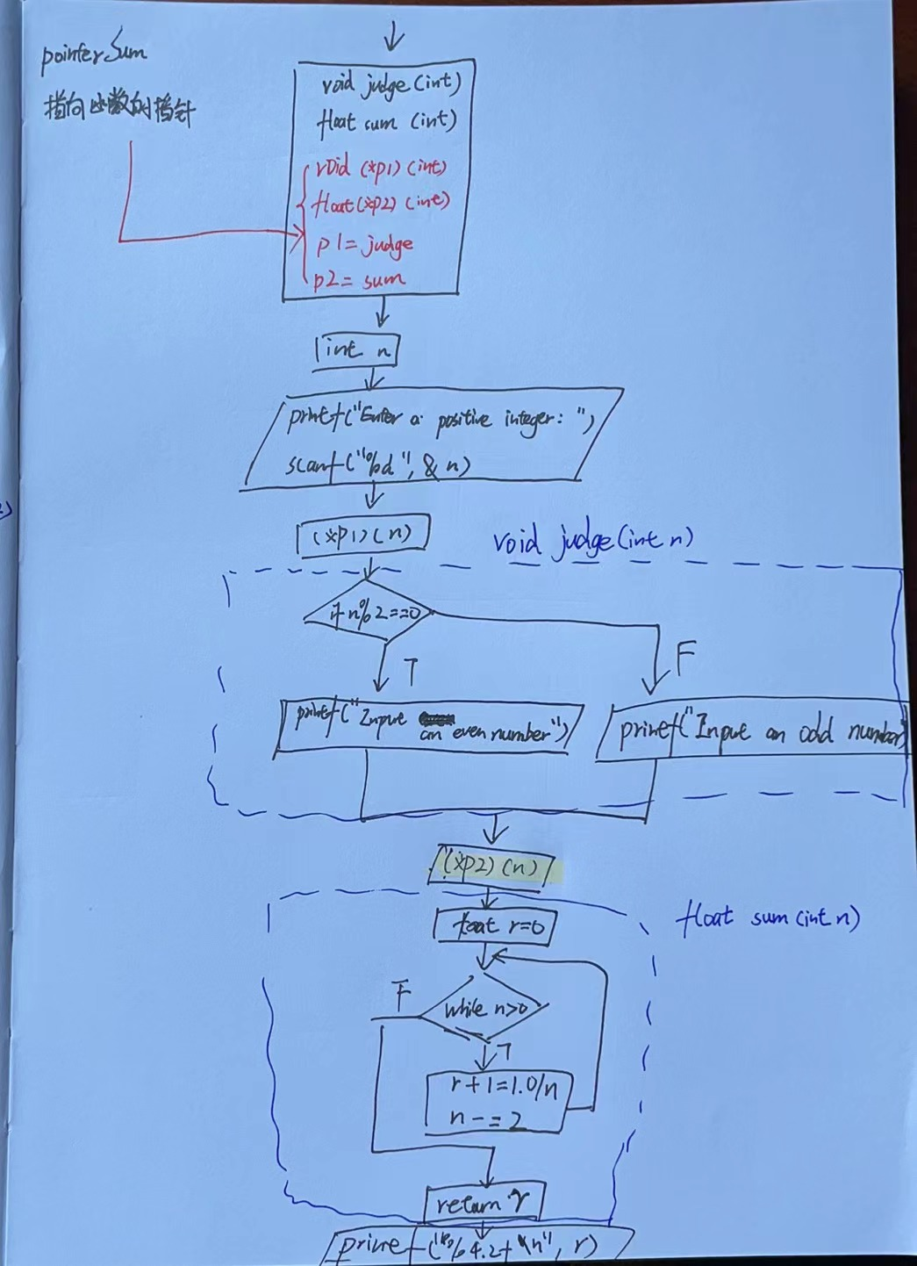

（2）源代码（不能截图，只能复制粘贴）

#include"stdio.h"

int main()

{

void judge(int);float sum(int);

void (*p1)(int)=judge;float (*p2)(int)=sum;

// p1=judge;p2=sum;

int n;

printf("Enter a positive integer: ");

scanf("%d",&n);

(*p1)(n);

// float r=();

// r=(*p2)(n);

printf("Sum: %4.2f\n",(*p2)(n));

return 0;

}

void judge(int n)

{

if(n%2==0) printf("Input even number\n");

else printf("Input odd number\n");

}

float sum(int n)

{

float r=0;

while(n>0)

{

r+=1.0/n;

n-=2;

}

return r;

}

（3）运行结果截图（只截取相应运行结果截图）

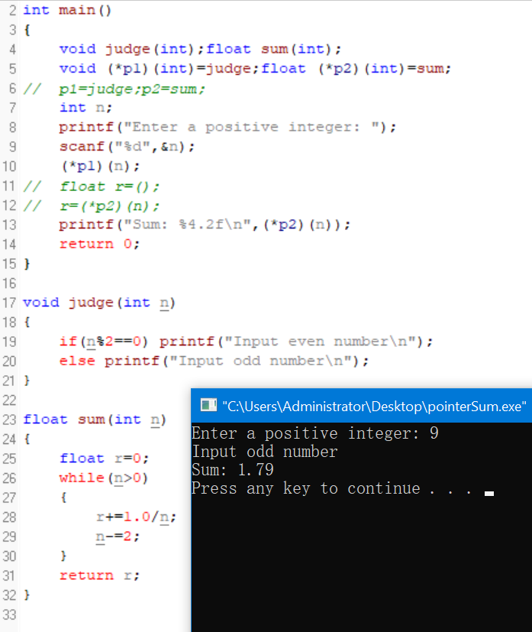

3. 编写程序，设计一个函数fun（int *a,int n,int *odd,int *even）函数的功能是分别求出数组中所有奇数之和以及所有偶数之和。形参n给了数组中数据的个数：利用指针odd返回奇数之和，利用指针even返回偶数之和。例如：数组中的值以此为：1，8，2，3，11，6,9,12；则利用指针odd返回奇数之和24，利用指针even返回偶数之和28。

提示：

（1）程序分析设计思路（使用标准流程图符号完成流程图）

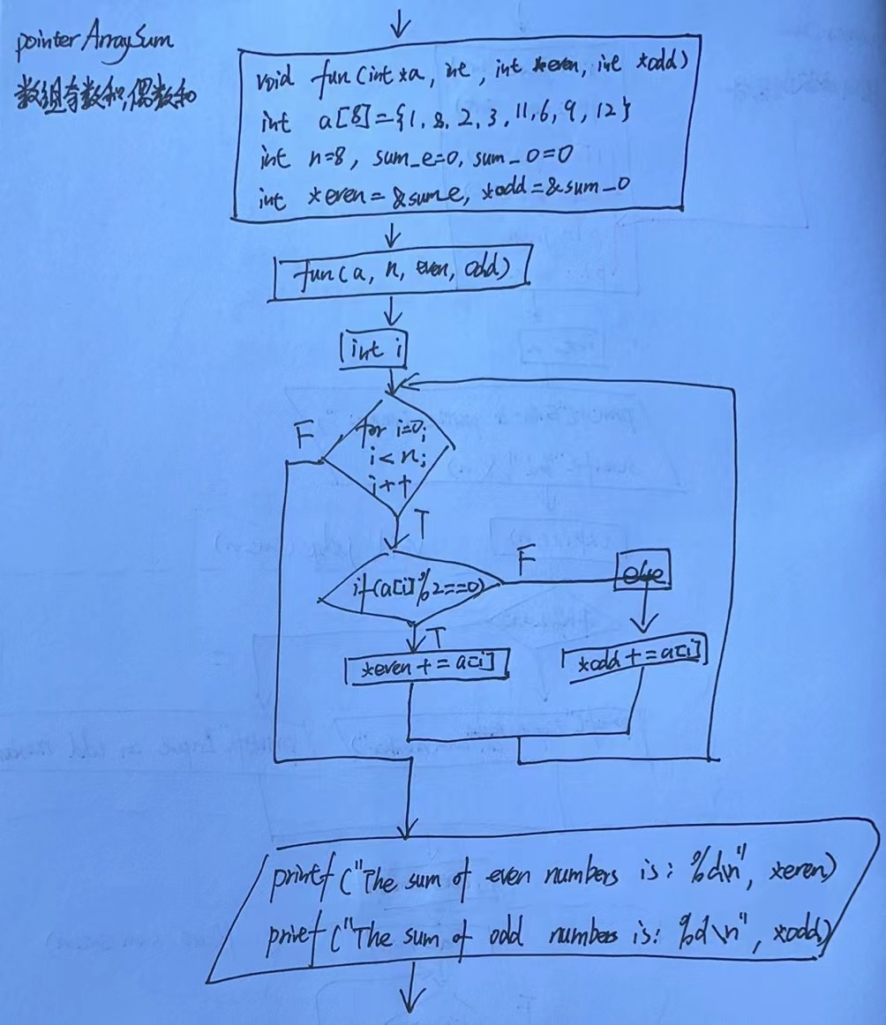

（2）源代码（不能截图，只能复制粘贴）

#include"stdio.h"

int main(int argc, char *argv[])

{

void fun(int *a, int, int *even, int *odd);

int a[8]={1,8,2,3,11,6,9,12};

int n=8,sum_e=0,sum_o=0;

int *even=&sum_e,*odd=&sum_o;

fun(a,n,even,odd);

printf("The sum of even numbers is: %d\n",*even);

printf("The sum of odd numbers is: %d\n",*odd);

return 0;

}

void fun(int *a, int n, int *even, int *odd)

{

int i;

for(i=0;i<n;i++)

{

if(a[i]%2==0)

{

*even+=a[i];

}

else

{

*odd+=a[i];;

}

}

}

（3）运行结果截图（只截取相应运行结果截图）

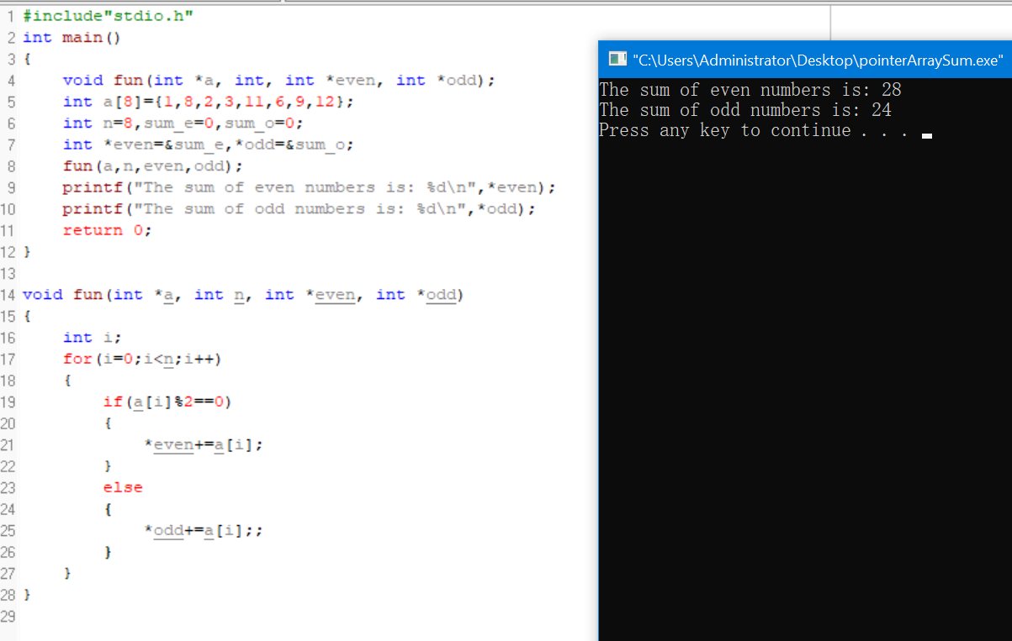

二：拓展编程题

1.藏尾词：输入一组英文单词（不超过8个），按输入顺序将每个单词的最后一个字母连起来形成一个新单词。用返回字符指针的函数实现。试编写相应程序。

输入输出示例

（1）程序分析设计思路（使用标准流程图符号完成流程图）

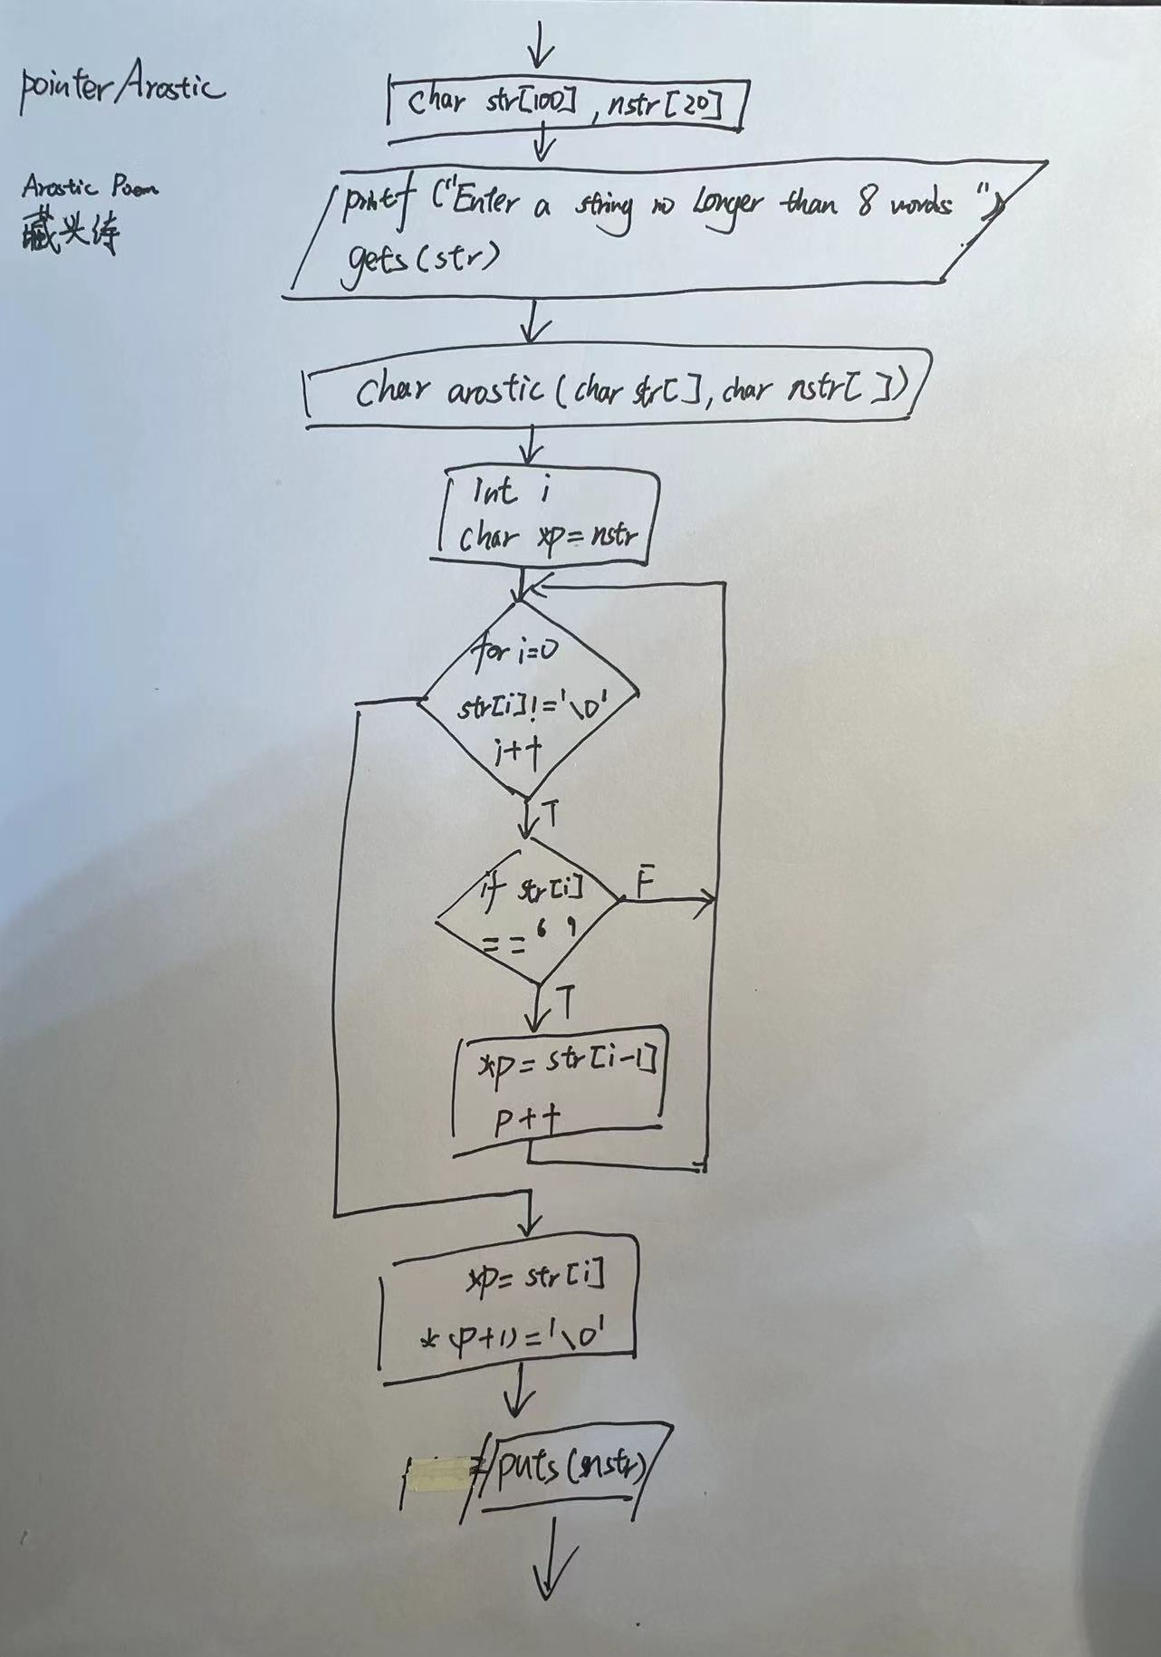

（2）源代码（不能截图，只能复制粘贴）

#include"stdio.h"

int main(int argc, char *argv[])

{

char str[100],nstr[20];

printf("Enter a string no longer than 8 words: ");

gets(str);

char *arostic(char str[],char nstr[]);

char *ns=arostic(str,nstr);

printf("New word is: %s\n",ns);

return 0;

}

char *arostic(char str[],char nstr[])

{

int i;

char *p=nstr;

char *np=nstr;

for(i=0;str[i]!='\0';i++)

{

if(str[i]==' ')

{

*p=str[i-1];

p++;

}

}

*p=str[i-1]; //Last word

*(p+1)='\0'; //End string

return np;

}

（3）运行结果截图（只截取相应运行结果截图）

